ModBus协议说明
设备的ModBus协议支持ModBus RTU模式，接口支持RS232、RS485及RJ45网口。请先确保您的PLC支持RTU模式。
设备的ModBus协议最大支持12个字节的卡号，如果超过12个字节，请修改设备的读取长度《= 12字节
首先先确认设备是否支持ModBus协议，如果没有，请先联系客服获取最新的固件同时升级设备固件。
ModBus设置：
请先设置 ModBus的功能码为 03或者 04，读取长度为 7
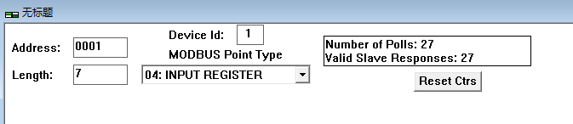
DeviceID 对应设备的485地址。
然后就可以获取数据了。
获取的数据为 7个 16位二进制数据
例如：
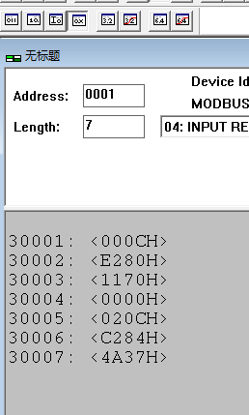
第一个16位数据 表示卡号长度 ，例如000C表示卡号为12个字节，0000表示没有卡号
后面6个16位二进制数据为卡号，高字节在前，拼起来就是完整的卡号了。
例如上图中卡号为 E28011700000020CC2844A37

